Игры на внимания
1. «Девочки». (см. рис. № 1).
Предлагаются бланки с изображением девочек, расположенных по восемь в каждом ряду. Вариант задания:
а) /подчеркни, / сосчитай / девочек с черными бантиками (белыми);
б)/подчеркни, / сосчитай / девочек с черными волосами и черными бантиками;
в) / подчеркни, / сосчитай / с белыми волосами и белыми бантами;
г) /подчеркни, / сосчитай / с белыми волосами и черными бантами;
д)/ подчеркни, / сосчитай / с черными волосами и белыми бантами.
Рис.№ 1
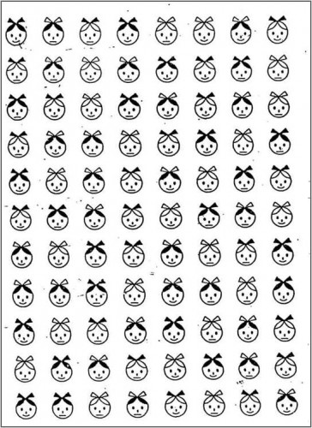 2. «Хрюши». (см. рис. № 2).
Предлагаются бланки с изображениями поросят, расположенных по десять в каждом ряду. Варианты заданий:
а) / подчеркни, /сосчитай / веселых / грустных поросят;
б)/ подчеркни веселых / грустных поросят с двумя ушками, / одним ушком /;
в)/ подчеркни веселых / грустных поросят с 2 /1/ ушками, без челки, с челкой.
Задания усложняются постепенно: а/, б/, в/.
Рис.№2
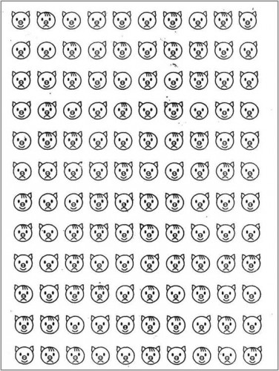

3. «Буренки». (см. рис. № 3).
Предлагаются бланки с изображением буренок, расположенных по восемь в ряду. Варианты заданий:
а) / подчеркни , / сосчитай / буренок с одним рогом / двумя /;
б) / подчеркни , / сосчитай / буренок с одним ушком / с двумя /;
в)/ подчеркни , / сосчитай / с одним рогом, одним ушком. / и наоборот /
и другие варианты.
Количество учебных задач вводите постепенно.
Рис.№ 3.
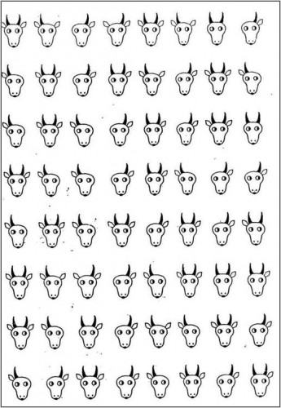

4. «Человечки». (см. рис. № 4).
Предлагаются бланки с изображением человечков с разными положениями рук и ног, расположенные по девять в ряду. Варианты заданий:
а) / закрась , / подчеркни, заштрихуй, сосчитай / человечков, которые стоят на одной ножке;
б ) / закрась , / подчеркни, заштрихуй, сосчитай / человечков, которые стоят на одной ножке и расставили руки в стороны; в)/ закрась / подчеркни, заштрихуй, сосчитай / человечков, которые расставили ноги шире плеч и раскинули руки в стороны;
г)/ закрась , / подчеркни, заштрихуй, сосчитай / человечков, которые расставили руки и ноги на ширину плеч;
д)/ закрась / подчеркни, заштрихуй, сосчитай / человечков, которые опустили руки и поставили близко ноги / друг другу /.
Рис.№ 4
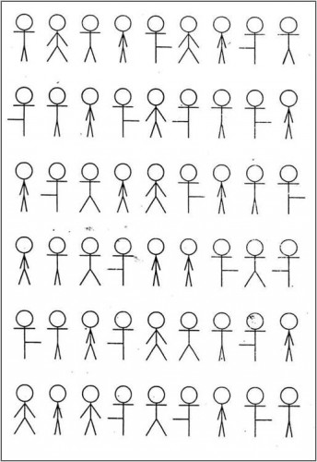
5. «Переплетенные линии». (см. рис. № 5 ).
Рис.№ 5.

